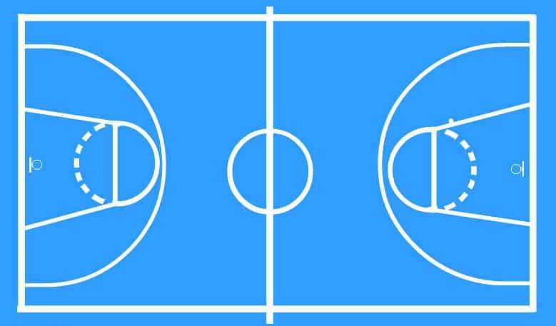

**球场价值 80,000**

**球场提升 5% 损耗度 15%**

**入场费 25 观赛费 10**

**Staples Center**

**搜索**

**装修**

**观看**

**正在比赛**

**暴风城**

**普通00024**

**Chesapeake Energy Arena**

**修改**

**返回**

**Staples Center**

**Chesapeake Energy Arena**

**点击黄字进行修改**

**暴风城 第1次免费**

**入场费 25 最高80**

**观赛费 10 最高40**

**搜索**

**装修**

**观看**

**正在比赛**

**暴风城**

**普通00024**

**修改**

**返回**

**Staples Center**

**Chesapeake Energy Arena**

**缴纳**

**维修费 1,200**

**暴风城**

**普通00024**

**返回**



**球场价值 80,000**

**球场提升 5% 损耗度 15%**

**入场费 25 观赛费 10**

|  |  |  |  |
| --- | --- | --- | --- |
|  | **最近一周** | **最近一月** | **总和** |
| **比赛人数** | **100** | **400** | **3,000** |
| **观赛人数** | **200** | **1,111** | **11,111** |
| **比赛时间min** | **216** | **1,300** | **15,000** |
| **入场费** | **2,500** | **10,000** | **80,000** |
| **观赛费** | **2,000** | **24,000** | **240,000** |
| **总收入** | **3,500** | **22,000** | **200,000** |
| **装修费** | **0** | **10,000** | **30,000** |
| **维修费** | **1,200** | **5,000** | **50,000** |